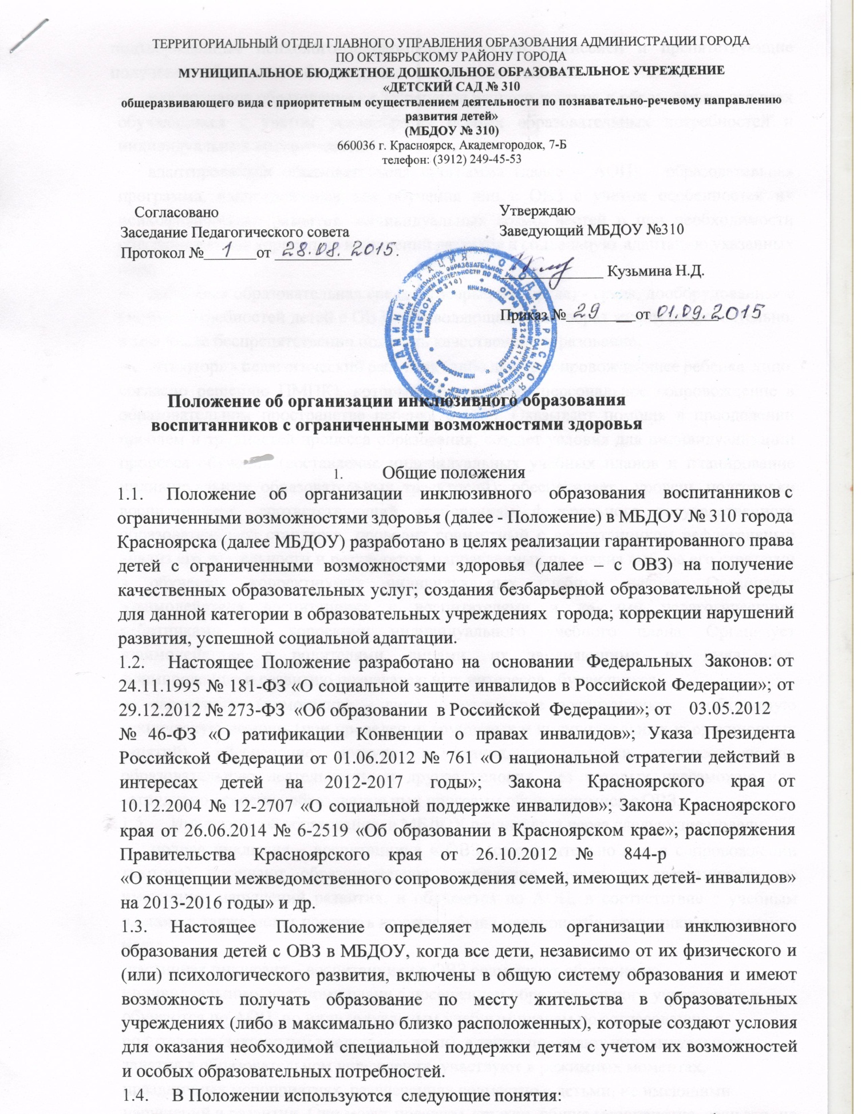

ТЕРРИТОРИАЛЬНЫЙ ОТДЕЛ ГЛАВНОГО УПРАВЛЕНИЯ ОБРАЗОВАНИЯ АДМИНИСТРАЦИИ ГОРОДА
ПО ОКТЯБРЬСКОМУ РАЙОНУ ГОРОДА
МУНИЦИПАЛЬНОЕ БЮДЖЕТНОЕ ДОШКОЛЬНОЕ ОБРАЗОВАТЕЛЬНОЕ УЧРЕЖДЕНИЕ
«ДЕТСКИЙ САД № 310
общеразвивающего вида с приоритетным осуществлением деятельности по познавательно-речевому направлению развития детей»
(МБДОУ № 310)
660036 г. Красноярск, Академгородок, 7-Б
телефон: (3912) 249-45-53

Согласовано  Заседание Педагогического совета Протокол № от __________ | Утверждаю  Заведующий МБДОУ №310  Кузьмина Н.Д.  Приказ № __ от
Положение об организации инклюзивного образования воспитанников с ограниченными возможностями здоровья

- Общие положения
  - Положение об организации инклюзивного образования воспитанников с ограниченными возможностями здоровья (далее - Положение) в МБДОУ № 310 города Красноярска (далее МБДОУ) разработано в целях реализации гарантированного права детей с ограниченными возможностями здоровья (далее – с ОВЗ) на получение качественных образовательных услуг; создания безбарьерной образовательной среды для данной категории в образовательных учреждениях города; коррекции нарушений развития, успешной социальной адаптации.
  - Настоящее Положение разработано на основании Федеральных Законов: от 24.11.1995 № 181-ФЗ «О социальной защите инвалидов в Российской Федерации»; от 29.12.2012 № 273-ФЗ «Об образовании в Российской Федерации»; от 03.05.2012
№ 46-ФЗ «О ратификации Конвенции о правах инвалидов»; Указа Президента Российской Федерации от 01.06.2012 № 761 «О национальной стратегии действий в интересах детей на 2012-2017 годы»; Закона Красноярского края от 10.12.2004 № 12-2707 «О социальной поддержке инвалидов»; Закона Красноярского края от 26.06.2014 № 6-2519 «Об образовании в Красноярском крае»; распоряжения Правительства Красноярского края от 26.10.2012 № 844-р
«О концепции межведомственного сопровождения семей, имеющих детей- инвалидов» на 2013-2016 годы» и др.
  - Настоящее Положение определяет модель организации инклюзивного образования детей с ОВЗ в МБДОУ, когда все дети, независимо от их физического и (или) психологического развития, включены в общую систему образования и имеют возможность получать образование по месту жительства в образовательных учреждениях (либо в максимально близко расположенных), которые создают условия для оказания необходимой специальной поддержки детям с учетом их возможностей и особых образовательных потребностей.
  - В Положении используются следующие понятия:
- Воспитанник (ребѐнок) с ограниченными возможностями здоровья - физическое лицо, имеющее особенности в физическом и (или) психологическом развитии
подтвержденные психолого-медико-педагогической комиссией и препятствующие получению образования без создания специальных условий;
- инклюзивное образование - обеспечение равного доступа к образованию для всех обучающихся с учетом разнообразия особых образовательных потребностей и индивидуальных возможностей;
- адаптированная образовательная программа (далее – АОП) - образовательная программа, адаптированная для обучения лиц с ОВЗ с учетом особенностей их психофизического развития, индивидуальных возможностей и при необходимости обеспечивающая коррекцию нарушений развития и социальную адаптацию указанных лиц;
- доступная образовательная среда (безбарьерная среда) - среда, дооборудованная с учетом потребностей детей с ОВЗ и позволяющая вести образ жизни самостоятельно, в том числе беспрепятственно получать качественное образование;
- «тьютор» - педагогический работник (либо любое сопровождающее ребенка лицо, согласно решению ПМПК), который обеспечивает персональное сопровождение в образовательном пространстве ребенка с ОВЗ. Оказывает помощь в преодолении проблем и трудностей процесса образования; создает условия для индивидуализации процесса обучения (составление индивидуальных учебных планов и планирование индивидуальных образовательных траекторий); обеспечивает уровень подготовки воспитанников, соответствующий требованиям федерального государственного образовательного стандарта, проводит совместный с воспитанником рефлексивный анализ его деятельности и результатов, направленных на анализ выбора его стратегии в обучении, корректировку индивидуальных учебных планов. Организует взаимодействия воспитанника с воспитателями и другими педагогическими работниками для коррекции индивидуального учебного плана. Организует взаимодействие с родителями, лицами, их заменяющими, по выявлению, формированию и развитию познавательных интересов обучающихся;
- «ассистент» (помощник) – лицо, оказывающее воспитанникам необходимую техническую помощь (при проведении групповых и индивидуальных коррекционных занятий), обеспечение доступа в здания, организации, осуществляющих образовательную деятельность, и другие условия, без которых невозможно или затруднено освоение образовательных программ обучающимися с ОВЗ.
  - Инклюзивное образование в МБДОУ реализуется через следующие модели:
- полная инклюзия – воспитанники с ОВЗ (самостоятельно или в сопровождении тьютора) посещают образовательное учреждение наряду со сверстниками, не имеющими нарушений развития, и обучаются по АОП, в соответствие с учебным планом, а также могут посещать кружки, общие мероприятия, праздники, развлечения и др.;
-частичная инклюзия – воспитанники с ОВЗ совмещают обучение по индивидуальному учебному плану с посещением образовательного учреждения и обучаются по АОП, по индивидуальным учебным планам по согласованию с родителями (законными представителями), а также посещают индивидуальные занятия в образовательном учреждении, участвуют в режимных моментах, праздничных мероприятиях, развлечениях совместно с детьми, не имеющими нарушений в развитии. Они могут посещать кружки, общие мероприятия, если это не
противоречит рекомендациям психолого-медико-педагогической комиссии (консилиума образовательного учреждения).
  - МБДОУ:
разрабатывают и утверждают АОП для воспитанников с ОВЗ;
- реализуют АОП, обеспечивающие совместное обучение лиц с ОВЗ и лиц, не имеющих нарушений развития;
- организовывают свободную и досуговую деятельность детей с ОВЗ с учѐтом психофизических особенностей развития, их интересов и пожеланий родителей (законных представителей);
- осуществляют личностно ориентированный, индивидуальный, дифференцированный подход в комплексе с коррекционно-развивающей работой для удовлетворения индивидуальных социально-образовательных потребностей, создают условия для трудовой реабилитации и социализации детей с ОВЗ;
- проводят мероприятия по формированию благоприятного психологического климата для воспитанников с ОВЗ в образовательном учреждении;
- формируют заявку на прохождение курсов повышения квалификации педагогов по вопросам инклюзивного образования;
- обеспечивают необходимые условия по созданию безбарьерной образовательной среды: оснащение образовательных учреждений специальным, в том числе учебным, компьютерным и другим оборудованием;
- организуют работу воспитателей (тьюторов), обеспечивающих сопровождение лиц с ОВЗ в образовательном процессе в рамках реализации инклюзивного образования в соответствии с действующим законодательством;
- взаимодействуют в рамках своей компетенции с учреждениями здравоохранения, социальной защиты, культуры по вопросам обучения и сопровождения лиц с ОВЗ и их семей;
- осуществляют контроль за освоением образовательных программ детей с ОВЗ.
- ОРГАНИЗАЦИЯ ИНКЛЮЗИВНОГО ОБРАЗОВАНИЯ

  - Организация образовательной деятельности детей с ОВЗ в МБДОУ осуществляется на основании ст. 5 Федерального закона от 29.12.2012 № 273-ФЗ «Об образовании в Российской Федерации», Приказа ГУО от 29.05.2015 № 339/п об инклюзивном образовании.
  - Воспитанники переходят на инклюзивное образование при наличии заключения психолого-медико-педагогической комиссии (далее - ПМПК) о подтверждении (установлении) статуса «ребенок с ограниченными возможностями здоровья» на любом уровне образования по заявлению родителей (законных представителей).
  - Для организации инклюзивного образования в МБДОУ для воспитанников с ОВЗ необходимо иметь заявление родителей (законных представителей) в соответствии с прилагаемой формой, заключение ПМПК с рекомендациями об организации образования.
  - Порядок приема граждан на получение дошкольного образования в формате инклюзии осуществляется в соответствии с действующим законодательством.

  - Для организации инклюзивного образовательного процесса в образовательном учреждении необходимо наличие:
    - положения об инклюзивном образовании в МБДОУ;
    - образовательной программы МБДОУ, отражающей основные принципы и содержание инклюзивного образования, а также имеющей соответствующий раздел по работе с детьми с ОВЗ;
    - заключения ПМПК;
    - адаптированной образовательной программы для детей с ОВЗ;
    - письменного согласия родителя (законного представителя) на получение его ребенком образования по адаптированной программе;
    - Программы «Доступная среда», включающая в себя мероприятия, направленные на воспитание у детей, педагогов и родителей гуманного отношения к воспитанникам с ОВЗ (по формированию инклюзивной культуры); проведение мониторинговых исследований, опросов, анкетирования с целью изучения общественного мнения по вопросам инклюзивного образования и др.
  - При изменении состояния здоровья воспитанников возможны внесения изменений в АОП в соответствии с рекомендациями ПМПК и по согласованию с родителями (законными представителями).
  - АОП разрабатывается группой (комиссией) педагогических работников и утверждается заведующим образовательного учреждения, с учетом мнения родителей и ПМПк. В АОП регулярно вносятся изменения на основе данных о динамике ребенка.
Контроль за своевременным проведением занятий, выполнением учебных программ осуществляет администрация МБДОУ.
  - .Этапы реализации инклюзивного образования:
    - Предварительный этап:
- предварительная оценка образовательных потребностей ребенка и запроса родителей;
- определение воспитателя и группы, в который поступает обучающий с ОВЗ;
- определение специалистов, осуществляющих психолого-педагогическое сопровождение ребѐнка с ОВЗ (в случае отсутствия какого-либо специалиста привлечение дополнительных ресурсов (сотрудничество с психолого-педагогическим центром, привлечение волонтеров и т.д.));
- заключение договора с родителями и зачисление обучающегося с ОВЗ в образовательное учреждение.
    - Диагностический:
- изучение результатов комплексного психолого-педагогического обследования (организация диагностической работы воспитателя и специалистов психолого- педагогического сопровождения в режиме взаимодействия, обсуждение психолого- медико-педагогического заключения);
- описание необходимых ребѐнку с ОВЗ специальных образовательных условий с учетом возможностей и дефицитов.
    - Разработка адаптированной образовательной программы:
- проектирование необходимых структурных составляющих АОП: титульный лист, пояснительная записка, содержание программы, основные требования к результатам

реализации АОП, система контрольно-измерительных материалов (более подробная структура АОП в приложении 1);
  - Посещение занятий, мероприятий и индивидуальных и/или подгрупповых коррекционных занятий может быт организовано как в МБДОУ, так и через сетевое взаимодействие с привлечением ресурсов иных организаций, что должно быть отражено в адаптированной образовательной программе.
  - Ответственность за жизнь и здоровье воспитанников с ОВЗ во время образовательного процесса несет образовательное учреждение.

- ФИНАНСИРОВАНИЕ РАЗВИТИЯ ИНКЛЮЗИВНОГО ОБРАЗОВАНИЯ
Финансирование осуществляется в пределах ассигнований, предусмотренных в
федеральном, краевом и городском бюджетах, федеральных, краевых и городских целевых программах, а также из средств общественных, благотворительных и международных организаций и за счет других источников, не запрещенных действующим законодательством

